九上世界历史第六单元测试卷 201510
杨艳红
一、选择题
（ ）1．它发表160多年来，一直是世界无产阶级进行社会革命的理论向导，对我们今天进行中国特色的社会主义建设仍有着重大的指导意义。这里的“它”是
A．《独立宣言》 B．《人权宣言》
C．《共产党宣言》 D．《解放黑人奴隶宣言》
（ ）2．欧仁·鲍狄埃创作的《国际歌》是全世界无产阶级的革命战歌，它鼓舞全世界无产阶级为自己的解放继续战斗。这首歌创作的背景是
- 马克思主义诞生 B.巴黎公社失败
- C.英国宪章运动 D.法国大革命
（ ）3．一部影片有一组镜头：凌晨，临时政府的军队偷偷地去收缴国民自卫军的大炮，从而引发人民起义，以梯也尔为首的临时政府被迫逃到郊区的凡尔赛。这组镜头所取材的历史事件发生在
A.1640年英国的伦敦 B.1776年美国的约克镇
C.1871年法国的巴黎 D.1917年俄国的彼得格勒
（ ）4．美国历史学教授詹姆斯·麦佛森说：“如果这个国家可以分裂为两个，就可以分裂成3个、4个、6个、12个，林肯政府发动战争的理由是，南方违背了国家的统一，违背了宪法和多数人统治的原则。”这段话表明美国南北战争的目的是
- 废除黑人奴隶制 B．废除封建农奴制
C．维护国家统一 D．建立世界霸权
（ ）5．1862年，林肯曾说，“在我的一生中，从来没有比此刻签署这个文件时更加坚信自己是正义的。”这里“文件”的主要内容是
- 反对北部分离 B.赋予人民主权
- C.解放黑人奴隶 D.建立民主共和
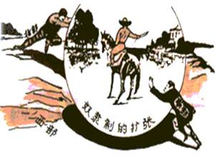
（ ）6. 马克思说：“南北之间的矛盾不是别的，而是两种社会制度之间的斗争。”仔细观察右图，美国南北矛盾的焦点
A.国内市场问题 B.关税问题
C.奴隶制存废问题 D.生产原料问题
（ ）7．独立战争和南北战争为美国的崛起奠定了基础。下列关于这两场战争的相同点表述正确的是
A.实现了国家独立 B. 维护了国家统一
C.扫除了资本主义发展的障碍 D. 废除了黑人奴隶制
（ ）8．列宁评述“农民获得自由的时候，已经被剥夺得一千二净。”反映的是
A.英国圈地运动出现“羊吃人”的悲剧 B.俄国废除农奴制后农民一贫如洗
C.日本明治维新后农民纷纷破产 D.美国内战后解放的黑奴的处境
（ ）9．明治维新期间，日本政府为“破除旧来之陋习，求知识于世界”而采取的改革措施是
- 废藩置县 B．发展工业
C．文明开化 D．富国强兵
（ ）10．俄国1861年改革和美国内战都是为了解决资本主义发展所需要的
- 市场问题 B.资金问题
C.劳动力问题 D.原料问题
（ ）11．19世纪60年代的俄国农奴制改革和日本明治维新，这两次改革相同的内容是
A．引进西方先进技术 B．鼓励发展近代工业
C．解决农村土地问题 D．提倡教育文明开化
（ ）12．亚历山大二世在俄国国务会议最后审查改革方案时说：“诸位会深信，凡能够维护地主利益的措施，都一一地做到了。”从材料中可以得出的正确结论是，这场改革
A．使农奴在法律上成为自由人 B．是资产阶级性质的改革
C．保留了大量的封建残余 D．使俄国走上资本主义道路
（ ）13．托洛斯基(1842年—1889年)出生于俄国农奴家庭，他的经历中可能出现的是
A．在法律上成为“自由人” B．无偿得到一块份地
C．参加十月革命 D．参加斯大林格勒保卫战
（ ）14．使日本由奴隶社会逐步转变为封建社会的事件是
A大化改新 B1861年农奴制改革
C南北战争 D明治维新
（ ）15．下列对17、18世纪的英、美、法资产阶级革命相同点的表述错误的是
A．领导阶级都是资产阶级 B．革命前夕资本主义发展都受到严重阻碍
C．结果都确立了资产阶级统治 D．革命过程都曲折复杂，出现了封建势力复辟
（ ）16．比较评价历史人物，是历史学科能力要求之一。华盛顿、林肯作为资产阶级政治家，其历史作用的相同之处是
A．赢得民族独立 B．维护国家统一
C．打击封建势力 D．推动资产阶级民主进程

二、组合列举题
1、马克思主义的三个组成部分——
2、《共产党宣言》的作者——
3、国际工人运动进入新的历史时期的标志——
4、无产阶级建立政权的第一次伟大尝试——
5、国际歌的词作者——
6、美国内战前，南方和北方的经济制度是——

7、美国南北战争前，南方和北方矛盾焦点是——
8、南北战争的直接原因(导火线)——
9、南北战争扭转时局的文件——
10、美国资本主义发展道路上的两大障碍分别是——
11、美国资本主义发展道路上的两大障碍分别是哪两次战争扫除——

12、俄国、日本的历史转折分别指——
13、１９世纪６０年代世界范围内所进行的资产阶级性质的改革或革命有——

14、俄国、日本改革的性质是——
15、俄国、日本改革的君主分别是——
16、19世纪中期，俄国阻碍资本主义发展障碍的是——

三、材料分析题
1、美国和俄罗斯是当代世界较有影响力的国家，让我们共同探索他们的过去。阅读下列材料，回答问题。（9分）
材料一 在那个距今二百多年的时代里，殖民地联合起来挑战宗主国是破天荒的大事。宣布独立的北美13个殖民地，在欧洲的法兰西等国家的支持下，与大宗主国的战争一直艰苦地打了8年，才最终赢得独立。
- 材料一中的“大宗主国”指的是哪国？（2分） 战役成为美国独立战争的转折点。（2分）

材料二 自1863年1月1日起，在任何蓄有奴隶的州或其特定区域里面，其人民将视为背叛联邦，而一切被据为奴隶的人们，应当立即和永远获得自由，美国政府和陆海军当局将承认和维持这些人的自由，并将不作任何处置制止这些人或人们为了他们真实自由所作的任何努力。
——中华书局版《世界历史》
- 材料二的内容出自林肯颁布的哪一法律文献？（2分）

材料三 农民和他们的地主之间存在着敌对情绪，不幸的是由于这种敌对情绪，发生了一些不服地主管束的事情。我深信，我们迟早会解决这个问题。我想，诸位是同意我的意见的，因而从上面解决要比由下面解决好得多。
——俄国沙皇亚历山大二世
- 材料三中提到的“迟早会解决的问题”，亚历山大二世是怎么解决的？（2分）

材料四 19世纪中期，工业革命的浪潮已经波及到俄国。不过，此时的俄国仍旧实行农奴制，农奴主们对使用机器并不热心。他们认为，买打谷机要花钱，坏了要修理，还要为它养马（最初的打谷机是马拉的），而农奴的劳动却可以一文不费。既然机器完成的工作农奴同样可以完成，为什么要花这份冤枉钱呢？
——中华书局版《世界历史》
- 材料四反映出当时俄国经济发展过程中出现的什么问题？（1分）

（5）结合四则材料你得到哪些启示？（1分）

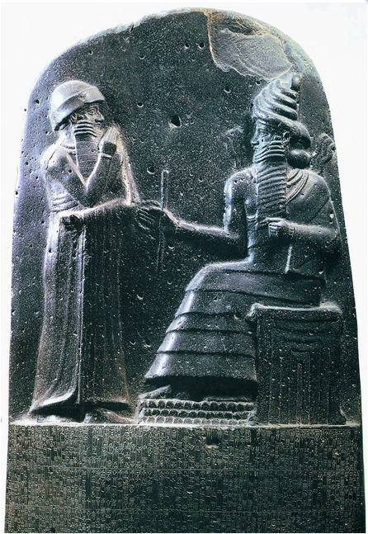
2、法治是国家治理体系和治理能力的重要依托，是治国理政的基本方式。 阅读下列材料，结合所学知识回答问题。
材料一 右图石柱上面镌刻了282条 法典条文，这些条文是世界上现存的古代第一部比较完备的成文法典。
材料二 （它）规定不经议会的批准，国王不能征税，也不能在和平时期维持常备军；同时，还规定国王既不能随意废除法律，也不能停止法律的执行。
——摘自《世界历史》（九年级 上册）
材料三 兹依照本法令……所指导的办法，将用以束缚定居在地主领地上的农民和家务农奴的农奴制度永远废除。
——《废除农奴法令摘录》
材料四 “一百多年前，一位伟大的美国人签署了《解放宣言》。这项很重要的法令像一盏希望的航灯出现在千百万黑人奴隶面前”
——马丁路德金1963年8月的演说
请回答：
- 材料一中的法典是哪个古代国家的哪位国王制定的？（2分）

- 材料二内容出自英国的哪一法律文件？该法律文件的通过表明英国确立什么形式的资产阶级统治？（2分）

- 材料三是某个国家颁布的法令，它反映了哪一重大历史事件？这一法令对该国历史发展具有什么进步意义？（2分）

- 材料四中，签署《解放宣言》的美国总统是谁？（1分）

- 综合上述材料你有什么感悟？（1分）

四、读图回答问题。

A 汉谟拉比 B克伦威尔 C 林肯 D 路易十六
E 马克思 F狄盖特 G亚力山大二世

根据表格提示，将图片中人物分类（“选项”部分填写字母即可。多写、少写均不得分）。
分类依据 | 国家 | 选项
不同国家 |  | A
不同国家 |  | B
不同国家 |  | C
不同国家 |  | D
不同国家 |  | E
不同国家 |  | F
不同国家 |  | G
不同阶级 | 阶级
 |  | A
 |  | BC
 |  | EF
 |  | DG

